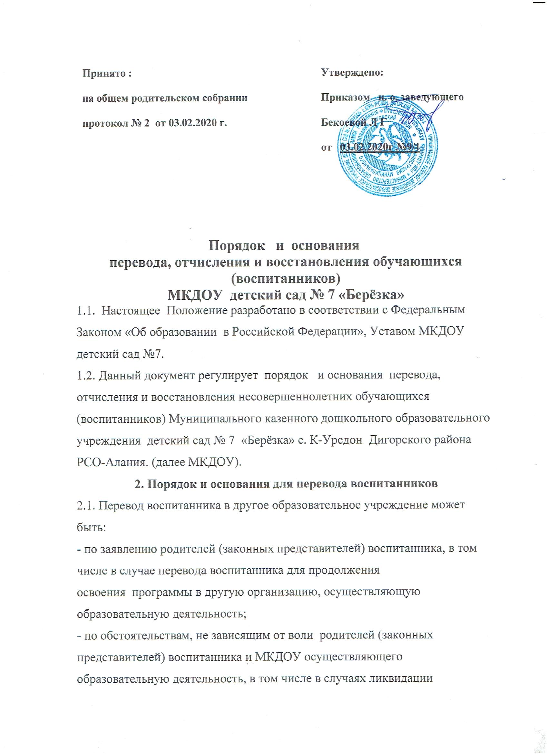
Принято :  на общем родительском собрании  протокол № 2 от 03.02.2020 г. | Утверждено:  Приказом и. о. заведующего  Бекоевой Л Г  от 03.02.2020г №9/1

Порядок и основания
перевода, отчисления и восстановления обучающихся (воспитанников)
МКДОУ детский сад № 7 «Берёзка»
1.1. Настоящее Положение разработано в соответствии с Федеральным Законом «Об образовании в Российской Федерации», Уставом МКДОУ детский сад №7.
1.2. Данный документ регулирует порядок и основания перевода, отчисления и восстановления несовершеннолетних обучающихся (воспитанников) Муниципального казенного дощкольного образовательного учреждения детский сад № 7 «Берёзка» с. К-Урсдон Дигорского района РСО-Алания. (далее МКДОУ).
2. Порядок и основания для перевода воспитанников
2.1. Перевод воспитанника в другое образовательное учреждение может быть:
- по заявлению родителей (законных представителей) воспитанника, в том числе в случае перевода воспитанника для продолжения освоения программы в другую организацию, осуществляющую образовательную деятельность;
- по обстоятельствам, не зависящим от воли родителей (законных представителей) воспитанника и МКДОУ осуществляющего образовательную деятельность, в том числе в случаях ликвидации организации, осуществляющей образовательную деятельность, аннулирования лицензии на осуществление образовательной деятельности;
2.2. Основанием для перевода является распорядительный акт (приказ) МКДОУ, осуществляющей образовательную деятельность, о переводе воспитанника.
3.Порядок отчисления
3.1. Основанием для отчисления воспитанника является распорядительный акт (приказ) МКДОУ, осуществляющей образовательную деятельность, об отчислении.
Права и обязанности участников образовательного процесса, предусмотренные законодательством об образовании и локальными нормативными актами МКДОУ, прекращаются с даты отчисления воспитанника.
3.2. Отчисление воспитанника из дошкольных групп может производиться в следующих случаях:
- в связи с достижением воспитанника возраста для поступления в первый класс общеобразовательной организации (завершения обучения);
- по заявлению родителей (законных представителей) в случае перевода воспитанника для продолжения освоения программы в другую организацию, осуществляющую образовательную деятельность;
- по обстоятельствам, не зависящим от воли родителей (законных представителей) воспитанника и МКДОУ осуществляющего образовательную деятельность, в том числе в случаях ликвидации организации, осуществляющей образовательную деятельность, аннулирования лицензии на осуществление образовательной деятельности.
4. Порядок восстановления
4.1. Воспитанник, отчисленный из МКДОУ по инициативе родителей (законных представителей) до завершения освоения образовательной программы, имеет право на восстановление, по заявлению родителей (законных представителей) при наличии в учреждении свободных мест.
4.2. Основанием для восстановления воспитанника является распорядительный акт (приказ) МКДОУ, осуществляющей образовательную деятельность, о восстановлении.
4.3. Права и обязанности участников образовательного процесса, предусмотренные, законодательством об образовании и локальными актами МКДОУ возникают с даты восстановлении воспитанника в МКДОУ.

